**Pracovní list č.1**

**Jaké jsou základní složky u maltových směsí vyobrazených v tomto pracovním listě**

*Zdící a spárovací malty*

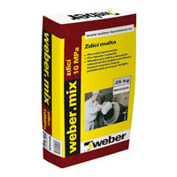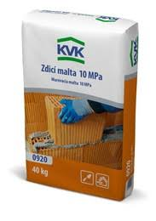

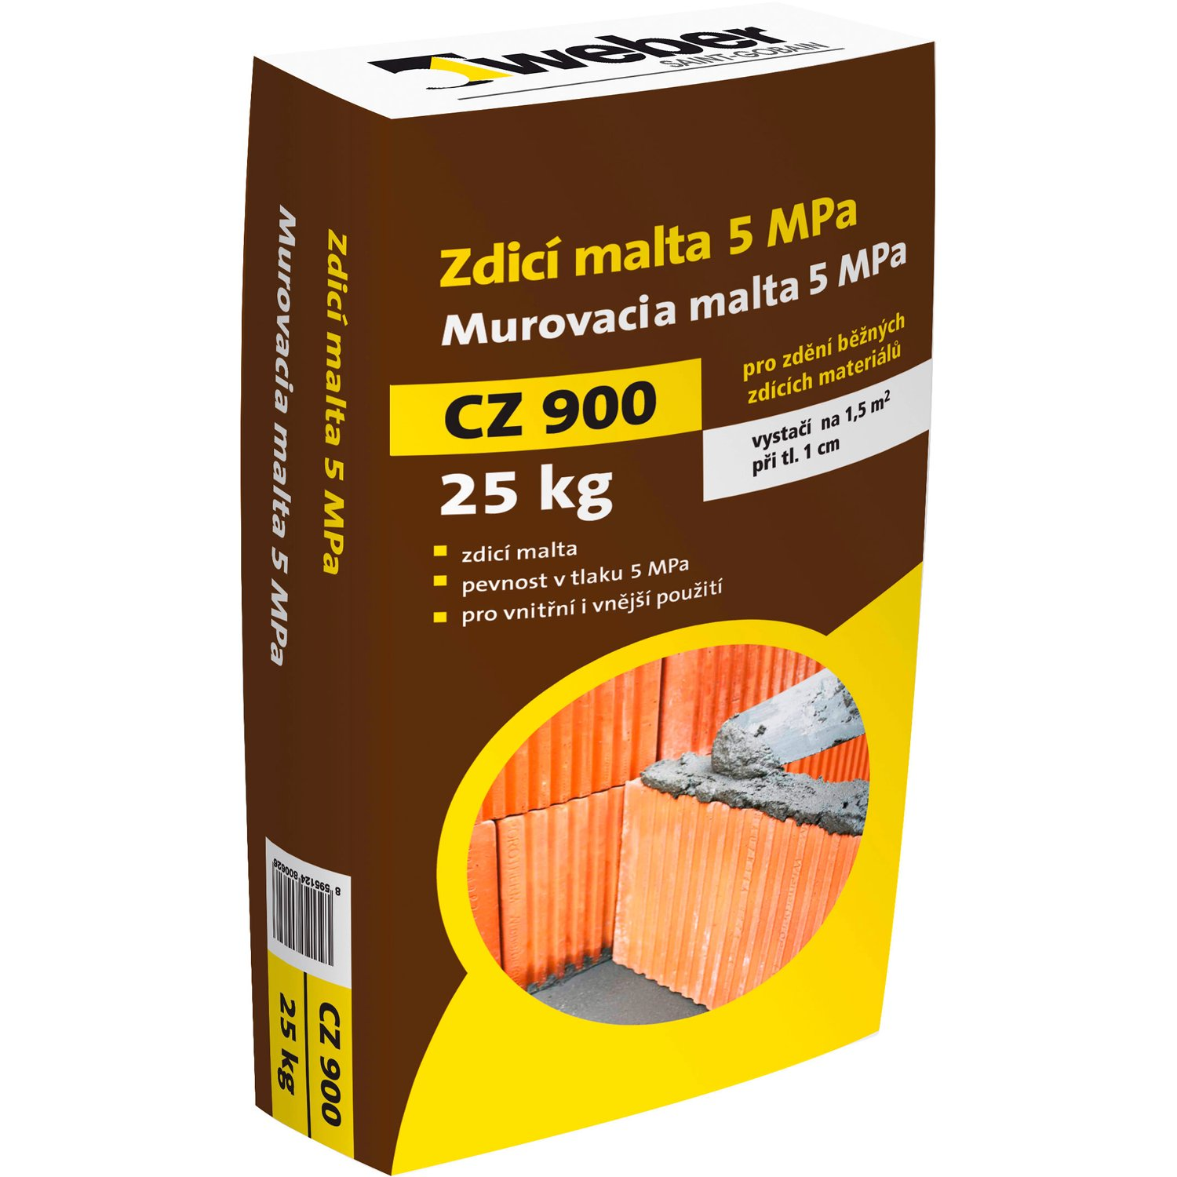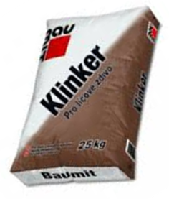

|  |
| --- |
|  |
|  |
|  |
|  |

*Jádrové malty*

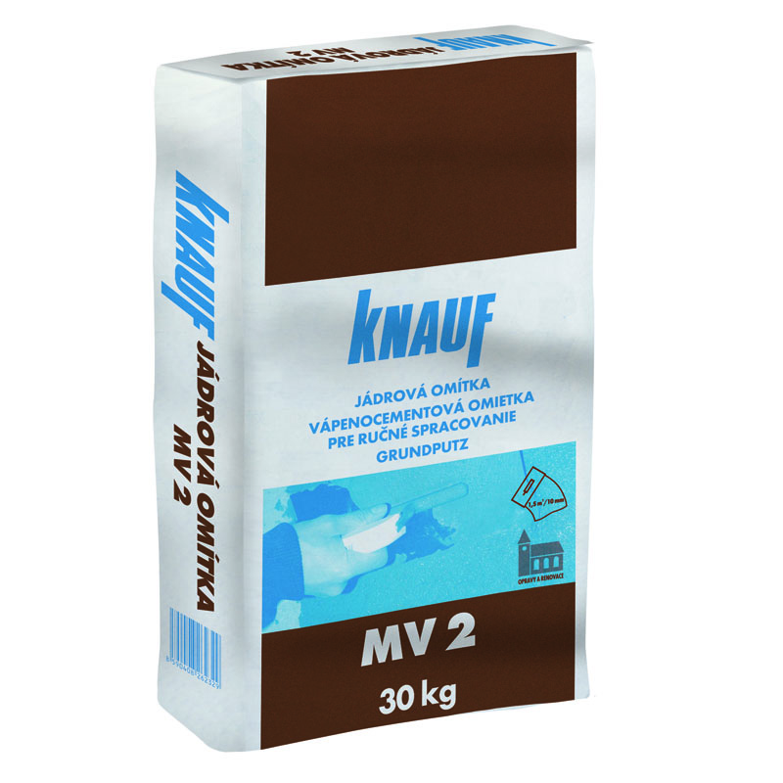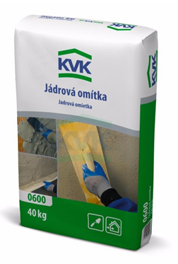

|  |
| --- |
|  |
|  |
|  |
|  |
|  |

*Štukové malty*

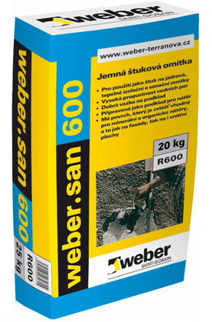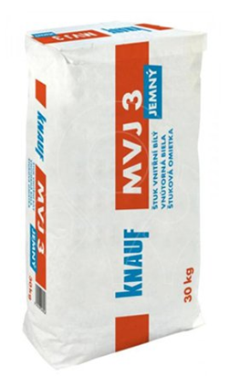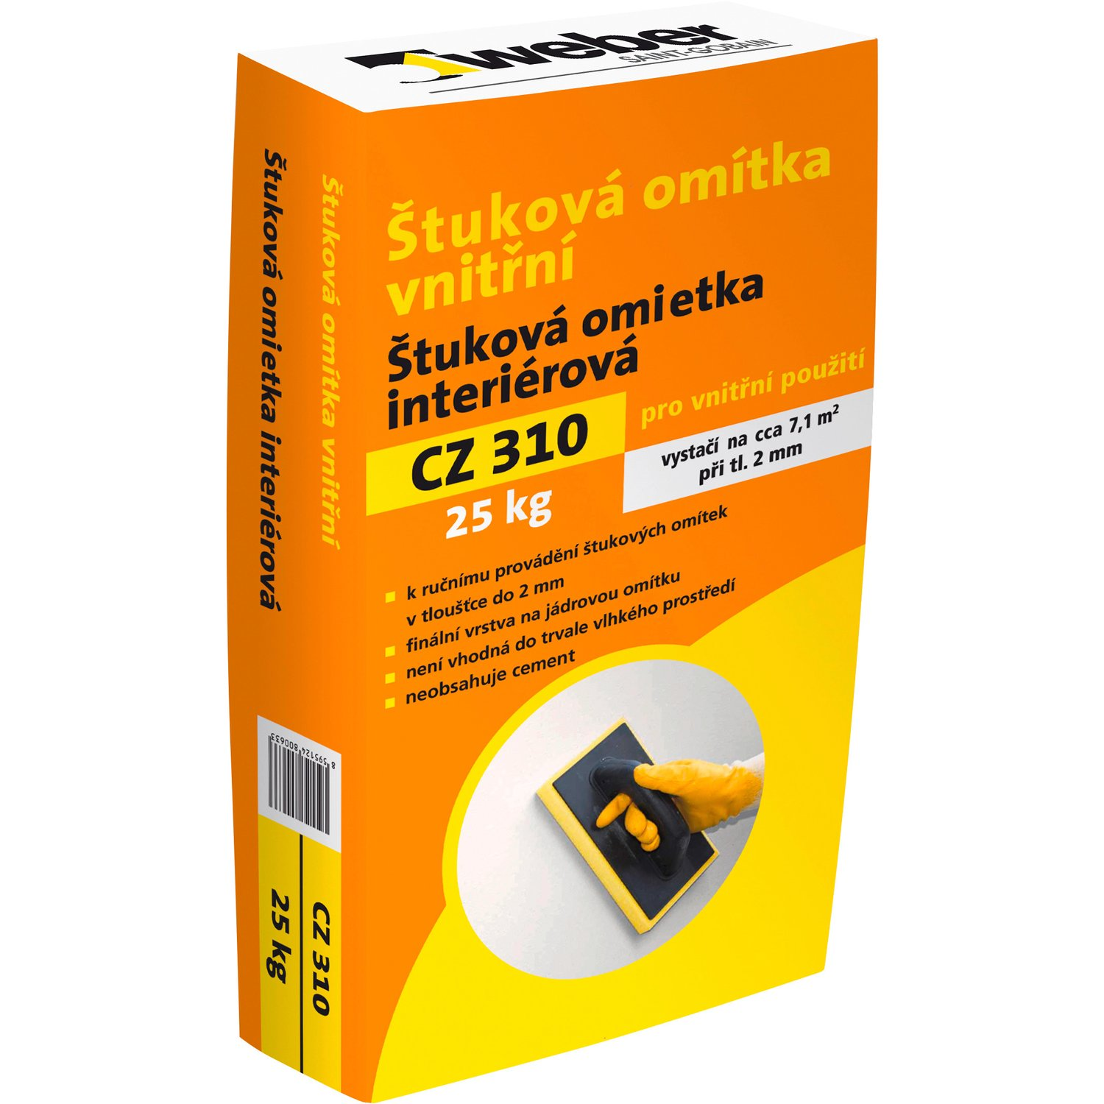

|  |
| --- |
|  |
|  |
|  |
|  |
|  |

*Speciální druhy malt*



  
  
  
  
  
  
  